**Старый Колутон орта мектебінің қысқы каникул кезіндегі атқарылған жұмыстарының**

**Есебі**

Старый Колутон орта мектебінде қысқы каникул кезінде мынадай жұмыстар атқарылды:

Қысқы демалыстың алдында сынып жетекшілер оқушылармен қысқы мезгіліндегі қауіпсіздік ережелерімен таныстырды, және ата-аналармен онлайн жиналыс өткізілді.

«Менің сүйікті кітаптарым» атты көрме ұымдастырды кітапханашы Баймагамбетова К.Ш.

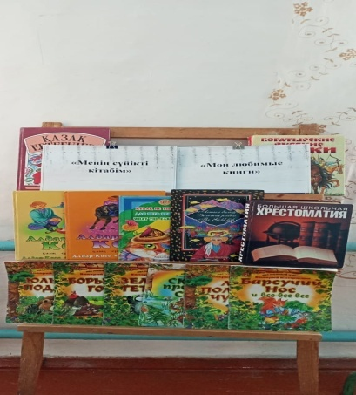

9 «А» сынып оқушыларымен педагог-психолог Кишкентаева Д.О. эссе жазды «Бақытты отбасы» деген тақырыпқа. Бақытты отбасы қандай болу керек? Оқушылар өз ойларын, пікірлерін жазды.

2 «А» сынып оқушылары фоторепортаж дайындады «Менің үй жануарым», өздерінің жақсы көретін жануарлары туралы әр оқушы видео дайындады.

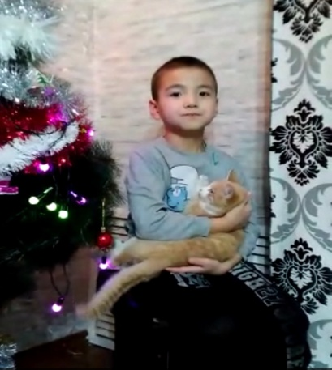 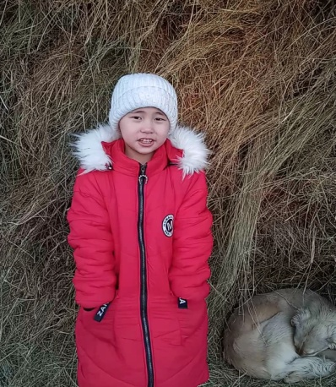 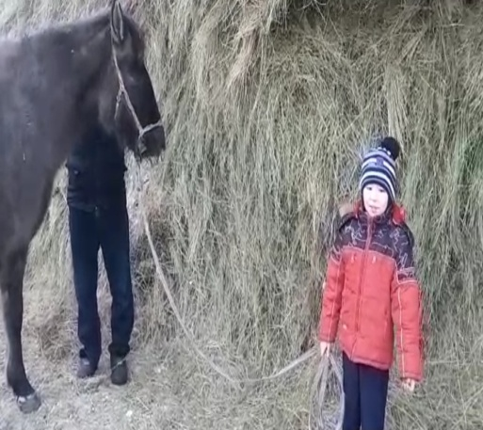

3 «А» сынып оқушылары «Қыс мезгілі» туралы тақпақтар дайындады. 4 «А» сынып оқушылары «Қысқы ойындар» туралы фоторепортаж жасады. 10 «А» сынып оқушылары видеоролик дайындады «Менің ауылымның қысқы табиғаты» атты тақырыпқа. Онлайн экскурсия өткізілді «Болашақ сарайы» Көкшетау қаласы.

1 «Б» класс подготовил «Модный показ новогодних костюмов».

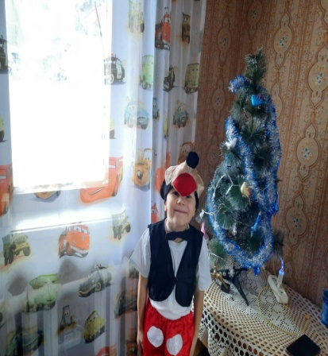 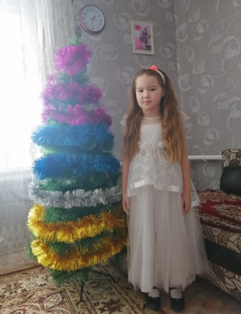 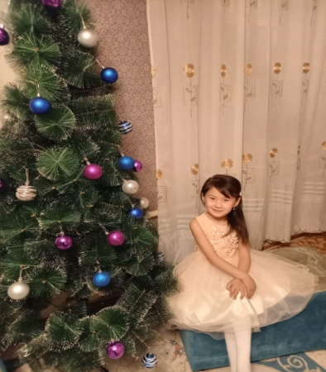 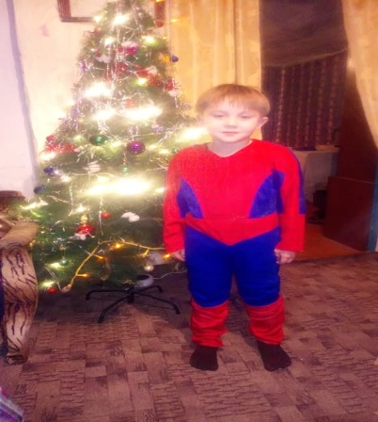

2 «Б» класс новогодний челлендж «Стихи у новогодней елки».

4 «Б» класс «Семейные увлечения».

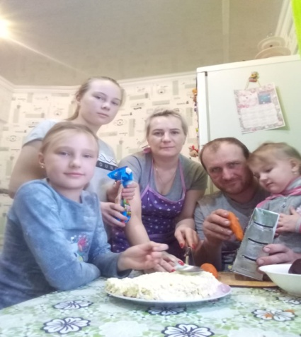 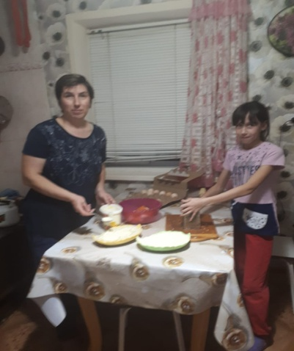 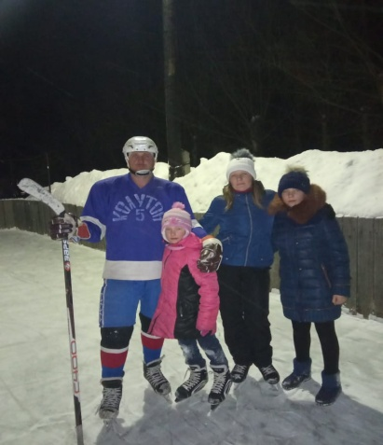 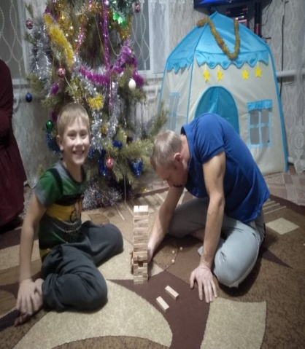

8 «Б» класс подготовил «Мастер классы от юных кулинаров».

7 «Б» класс новогодний интерактив «Как встретить интересно и безопасно Новый год». 6 «Б» класс подготовил вернисаж творческих работ «Зима прекрасное время года».

